２０２３年３月
大阪府・大阪市

『「大阪ブルー・オーシャン・ビジョン」実行計画（計画期間：2021年度～2030年度）』
の進捗状況を公表します

大阪府・大阪市ではあらゆるステークホルダーとの連携のもと、「大阪ブルー・オーシャン・ビジョン」が掲げる「2050年までに海洋プラスチックごみによる新たな汚染ゼロ」の実現に寄与するとともに2019年に大阪市が新たに策定した「大阪市環境基本計画」の水分野の個別計画としてSDGsの達成への貢献をめざすため、『「大阪ブルー・オーシャン・ビジョン」実行計画』を2021年3月に策定しました。
本計画に基づき、2021年度における計画の進捗状況を公表します。

１．『「大阪ブルー・オーシャン・ビジョン」実行計画』の概要
本計画では「プラスチック製品の使用抑制と環境への流出の削減」、「プラスチックの資源循環に向けた地域活性化のシステム推進」、「海洋プラスチックごみ発生抑制のための国際協力」、「良好な水環境の創造」、「あらゆるステークホルダーとの連携」の５つを柱に掲げ、目標達成に向けた施策を積極的に展開します。
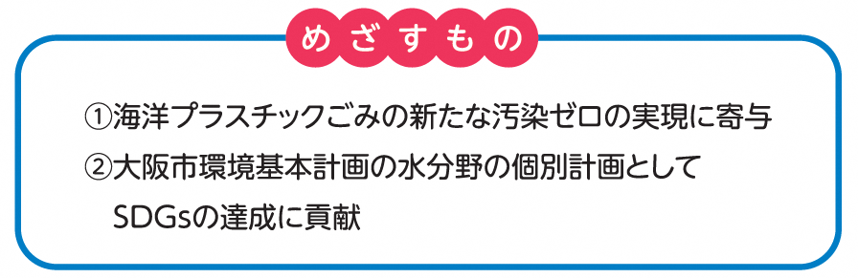
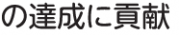
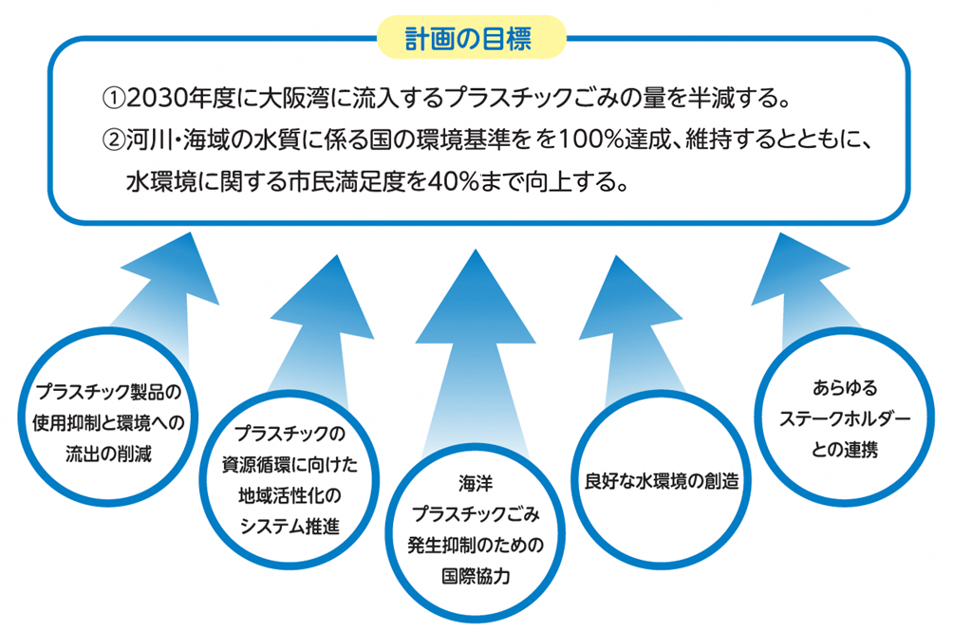

２．計画の進捗状況
（１）目標の達成状況
目標 | 目標値（2030年度） | 2021年度  （令和３年度）
大阪湾に流入するプラスチックごみの量 | 50％削減 | 基準値を設定：58.8 t/年
河川・海域の水質に係る国の環境基準を達成している割合 | 100% | 95.7%
水環境に関する市民満足度 | 40% | 16.4％
〇考察
大阪湾に流入するプラスチックごみの量についてはAIを活用して河川を流下するプラスチックごみ量を推計し、それを基準値に設定した。今後も目標となる50％削減に向け効果的な発生抑制対策等を推進していく。
河川・海域の水質に係る国の環境基準を達成している割合については95.7％でほぼ横ばいとなっているが、これは一部項目の未達成割合が改善していないことによるものであり、今後調査を拡充するとともに発生源に対するアプローチを行うことにより、改善を図っていく。
水環境に関する市民満足度については16.4%となっており、これは新型コロナウイルス感染症等の影響により外出の機会が減少し、水環境に触れる機会が減少したことが要因と考えられる。今後は水環境イベントの開催情報をわかりやすくホームページで発信するなどし、市民が水環境に触れる機会を増やすことで目標達成を図っていく。

（２）指標の達成状況
【柱１ プラスチック製品の使用抑制と環境への流出の削減】
指標 | 指標値  （2030年度） | 計画策定時 | 2021年度  （令和３年度）
排出抑制（リデュース）されたワンウェイのプラスチック（容器包装等）の割合（2005年度比） | 25％削減 | 17％削減  （2018年度） | 23%削減
資源化（リサイクル）された容器包装プラスチックの割合 | 60％ | 44％  （2018年度） | 50%
大阪湾に流入するプラスチックごみの量（再掲） | 50％削減 | 2021年度に実施する調査により現状値を設定し、これを100％とする | 基準値を設定：  58.8 t/年
道路や河川、海域及び市民等による清掃活動で回収されるごみに含まれるプラスチックの割合 | 50％削減 |  | 基準値を設定：  42%
プラスチックごみ削減の必要性を理解して行動している市民の割合 | 90％以上 | 60％（2020年度） | 59%

〇考察
排出抑制（リデュース）されたワンウェイのプラスチック（容器包装等）の割合、資源化（リサイクル）された容器包装プラスチックの割合については指標値達成に向かって上昇しているが、プラスチックごみ削減の必要性を理解して行動している市民の割合については横ばいとなっている。これは、新型コロナウイルス感染症等の影響により周知、啓発の機会が減ったことが要因と考えられ、オンラインを活用するなど、社会情勢に対応した周知、啓発方法も検討していく必要がある。

【柱２ プラスチックの資源循環に向けた地域活性化のシステム推進】
指標 | 指標値  （2030年度） | 計画策定時 | 2021年度  （令和３年度）
家庭から排出されるペットボトルが資源化（リサイクル）された割合 | 100％ | 86％  （2018年度） | 88%
実施している地域コミュニティの数 | 全328地域 | 3地域  （2019年度） | 79地域
〇考察
家庭から排出されるペットボトルが資源化（リサイクル）された割合については指標値達成に向かって上昇している。実施している地域コミュニティの数については新型コロナウイルス感染症等の影響により地域コミュニティへの説明の機会は減少したものの、指標値達成に向け着実に増加している。

【柱３ 海洋プラスチックごみ発生抑制のための国際協力】
指標 | 指標値  （2030年度） | 計画策定時 | 2021年度  （令和３年度）
海外への情報発信や事業展開の機会を創出した件数 | 30件 | 0件  （2019年度） | 22件
〇考察
海外への情報発信については、２件の増加に留まったが、国連環境計画国際環境技術センター（UNEP-IETC）等と連携し、UNEP-IETCが主催する国際ワークショップ等の場を活用しつつ、「大阪ブルー・オーシャン・ビジョン」推進動画を活用し発信していくほか、産官学連携プラットフォームの「Team OSAKAネットワーク」に参加する企業等と連携し、海外都市に向けての技術紹介を行う等、企業の海外展開を促進することで指標値達成を図っていく。

【柱４ 良好な水環境の創造】
指標 | 指標値  （2030年度） | 計画策定時 | 2021年度  （令和３年度）
河川・海域の水質に係る国の環境基準を達成している割合（再掲） | 100％ | 95.5％  （2019年度） | 95.7%
きれいな水質の指標となる魚種の市内河川での確認地点数 | 全19地点 | 10地点  （2017年度） | 2022年度に調査を実施
水資源を活用した新たなエネルギー創出を新たに導入した件数 | 5件 | 5件  （2019年度） | 1件
水辺施設を利用した市民の割合 | 30％以上 | 15％  （2020年度） | ９％
イベントや河川クルーズなどを通して水辺空間を楽しむ人の数 | 新型コロナウイルスの影響により計画策定時においては数値指標の設定は困難であり、計画見直しの際に設定する。
〇考察
きれいな水質の指標となる魚種の市内河川での確認地点数については2022年度（令和4年度）に調査を実施しており、結果のとりまとめが終了次第公表する予定である。水資源を活用した新たなエネルギー創出を導入した件数については1件の増加に留まっているが、今後も指標値達成に向け関係者と協議を進めていく。水辺施設を利用した市民の割合については新型コロナウイルス感染症等の影響により外出の機会が減少したことで9％に低下している。イベント開催情報をわかりやすくホームページに掲載するなどし、市民が水環境イベントの情報を把握する機会を増やすことで指標値達成を図っていく。

【柱５ あらゆるステークホルダーとの連携】
指標 | 指標値  （2030年度） | 計画策定時 | 2021年度  （令和３年度）
海洋プラスチックごみの削減等に関わるステークホルダー間の連携を創出した件数 | 30件 | 0件  （2019年度） | 9件
広域的、国際的な連携に基づいた新たな取組み | 創出する | 0件  （2019年度） | ０件
〇考察
海洋プラスチックごみの削減等に関わるステークホルダー間の連携を創出した件数については各ステークホルダーのニーズに合わせた積極的な働きかけを行ったほか、「大阪ブルー・オーシャン・ビジョン」の実現に向けた連携協定の締結や「おおさかプラスチック対策推進プラットフォーム」におけるマイクロプラスチックの流出対策やプラスチックの資源循環の促進に関する企業間の取組の創出などにより指標値達成に向け順調に増加している。広域的、国際的な連携に基づいた新たな取組みについては0件のままとなっているが、引き続き国や関係自治体を含む流域の協議会などを通じて、水質やプラスチックごみ問題などについて広域的に連携して取組みを進める。

